COLEGIO EMILIA RIQUELME
GUIA DE TRABAJO
ACTIVIDAD VIRTUAL SEMANA DEL 26 AL 29 DE MAYO
Asignatura: Sociales | Grado: 4° | Docente: Estefanía Londoño
Martes, 26 de mayo del 2020

Agenda virtual: Viajes de Cristóbal Colón. (Clase virtual 12:00m)

Escribe en tu cuaderno la información de la imagen.
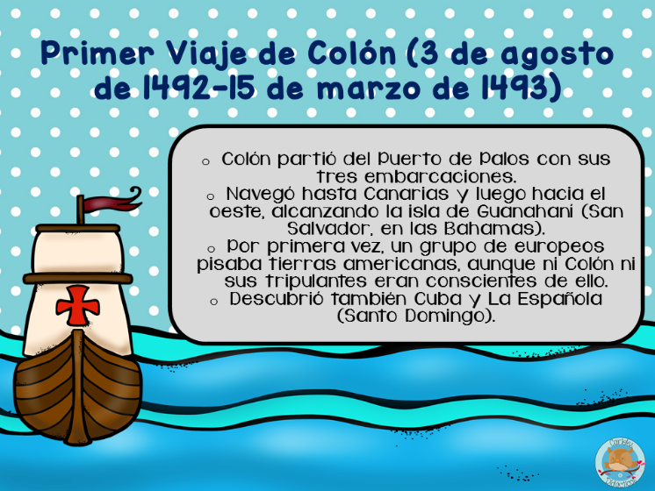

¡VAMOS A JUGAR!
Imagina que tienes la oportunidad de ir en una de las carabelas a descubrir américa con Cristóbal Colón y su tripulación, sigue las siguientes instrucciones llevando contigo las carabelas.
- Elige un lugar de tu casa para que sea Europa, desde donde saldremos a descubrir a América. Pega en este lugar un pequeño aviso con el nombre EUROPA que distinga esta parte de la casa.
- Elige un lugar de tu casa para que sea América y ten presente que no iremos allí hasta el final de nuestros 4 viajes. (Este será un lugar desconocido).
- En este día iniciaremos el primer viaje, cada vez que navegues en tu casa deberás darle los nombres de los lugares a las partes de tu casa por donde pasó Cristóbal colón. (Puedes pegar pequeños avisos con los nombres)
- Puedes tomarte foto navegando por tu casa o hacer el video de toda tu expedición.

Viernes, 29 de mayo del 2020

Agenda virtual: Continuación: Viajes de Cristóbal Colón.

Escribe en tu cuaderno la información de la imagen.
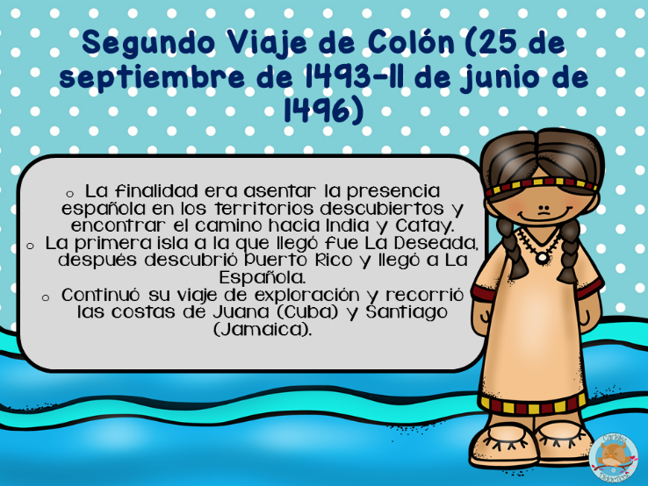

¡VAMOS A JUGAR!
Continua la expedición del Viaje #2.

Nota: Realizar en el cuaderno día a día escribiendo las agendas virtuales, ir tomándole fotico y enviarlo a mi correo.

